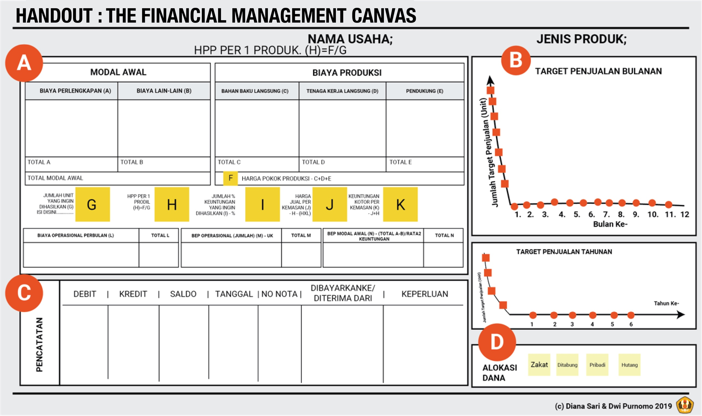

PENJELASAN
- Melakukan perhitungan finansial, dengan cara menghitung:
- Menghitung kebutuhan modal awal
- Melakukan perhitungan biaya produksi (HPP)
- Menentukan jumlah produksi
- Menentukan harga jual produk
- Menghitung perkiraan laba kotor
- Menghitung biaya operasional per bulan
- Menghitung BEP operasional
- Menghitung BEP modal awal
- Menentukan target penjualan, dengan cara target penjualan dari produk usaha. Target penjualan harus didasarkan analisa target pasar.
- Mebuat pencatatan, dengan cara membuat proyeksi pencatatan keuangan hingga tiga bulan usaha berjalan.
- Menentukan alokasi dana, dengan cara menentukan alokasi dana dari setiap keuntungan yang didapat.

